***Memoria Practica 6: Caché***

*David Martínez Díaz GII-ADE*

***Modificación de los ficheros .cc:***

En primer lugar, en el fichero line.cc he añadido a la línea de código que hay completar la siguiente expresión:

* Bytes[i]++; (Una operación que se realiza en el vector de Bytes, donde incrementa la posición de i, de 1 en 1). Para saber el tamaño de línea de nuestra caché debemos realizar un incremento en el que se realiza una función XOR, una operación sencilla para no ocupar mucho tiempo de ejecución.

En segundo lugar, en el fichero size.cc, le he añadido la siguiente línea de código:

* Bytes[(64*i)&(size-1)]++; (Una operación que incrementa la posición del vector de bytes). Con los niveles de caché ocurre algo parecido, se va almacenando valores en un vector modificando cada línea de cache de forma que cuando alcanzamos el ultimo valor volvemos al inicio.

Como podemos ver en estas capturas para line.cc:

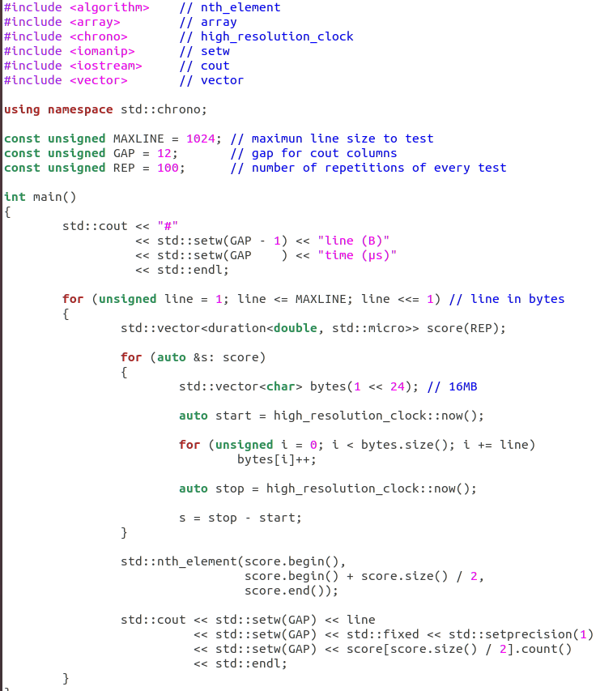

Y para size.cc:

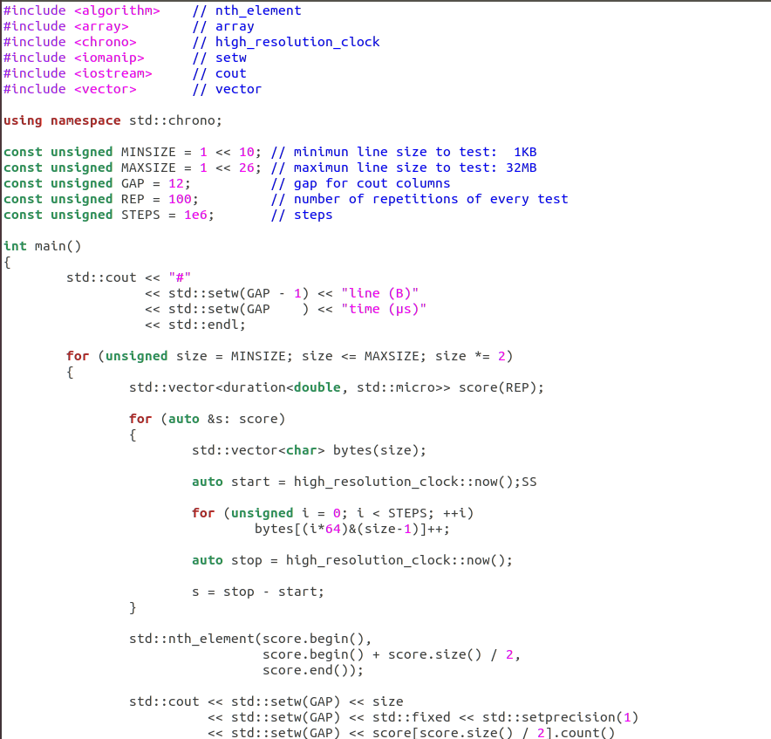

Una vez hemos modificado el código simplemente tenemos que utilizar el comando “make” en la terminal y se generara todos los ejecutables:

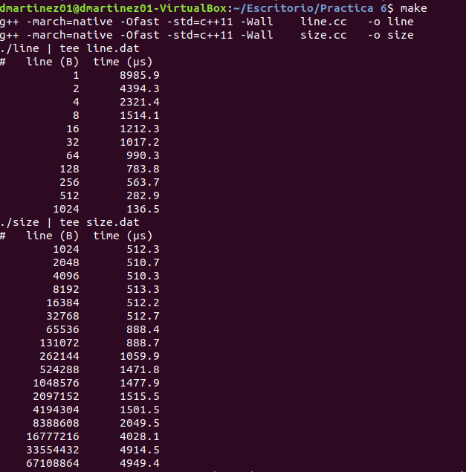

Por otro lado, para ver que procesador tenemos y diferentes características de nuestro ordenador utilizaremos la orden “lscpu”:

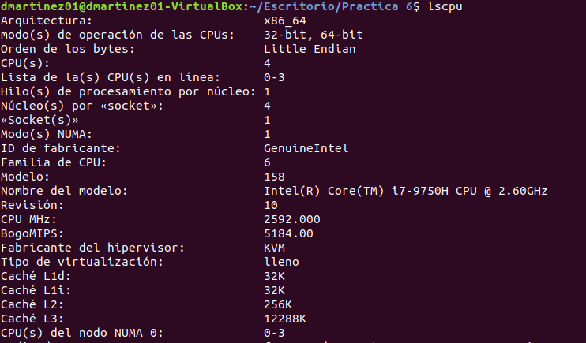

Por ultimo mostraremos los datos para cada ejecutable:

* ***Line.dat:***

*# line (B) time (µs)*

*1 8985.9*

*2 4394.3*

*4 2321.4*

*8 1514.1*

*16 1212.3*

*32 1017.2*

*64 990.3*

*128 783.8*

*256 563.7*

*512 282.9*

*1024 136.5*

* ***Size.dat:***

*# line (B) time (µs)*

*1024 512.3*

*2048 510.7*

*4096 510.3*

*8192 513.3*

*16384 512.2*

*32768 512.7*

*65536 888.4*

*131072 888.7*

*262144 1059.9*

*524288 1471.8*

*1048576 1477.9*

*2097152 1515.5*

*4194304 1501.5*

*8388608 2049.5*

*16777216 4028.1*

*33554432 4914.5*

*67108864 4949.4*

Y también mostraremos sus respectivas graficas:

* ***Line:***

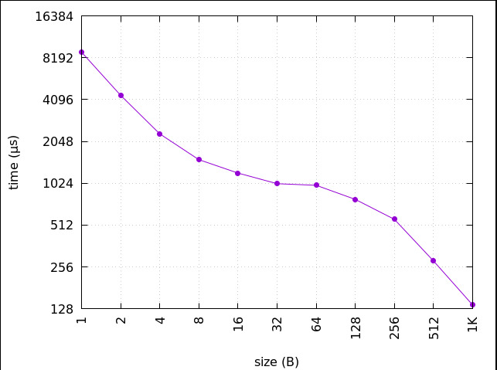

Y como podemos observar en esta gráfica, si cuando el tamaño es 64B, la línea realiza una bajada progresiva, lo que verifica que el tamaño de línea es de 64B.

Además, en esta gráfica en cada iteración del bucle se debería de ir reduciendo a la mitad el tiempo de acceso a memoria dando lugar a una gráfica lineal, pero como podemos observar en la gráfica, cuando el tamaño de dato es de 4B, la línea de la gráfica varía.

* ***Size:***

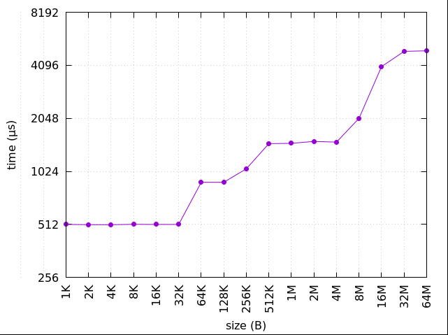

De esta imagen podemos concluir que en 32KB hay un crecimiento de la línea pronunciada, lo que provoca que la cache es de 32KB.

Por otro lado, entre 64KB y 2MB hay un cierto crecimiento, en el que se aprecia un salto de 128KB a 512KB, lo que supone que la cache L2 es de 256KB. A partir de aquí, se ve un salto muy pronunciado entre 2MB y 4MB, y si sabemos que la cache L3 está en ese intervalo, decimos que su tamaño es de 3MB.

Por último, observamos que L3 es estable, es decir, que necesita el mismo tiempo para traer todos los datos sin importar su tamaño. L3 puede traer datos de hasta 6144KB (6MB), con lo que ahí ́aparece un salto hacia memoria principal.